Navodila za pouk IP košarka na daljavo
31. 1. 2022

Pozdravljeni košarkarji.

Pri urah košarke ste večinoma že osvojili znanje, ki ga lahko uporabite pri igri 3:3 na en koš. Da igra poteka čim bolj tekoče, za pravico skrbi SODNIK. Postopoma boste tudi vi začeli spoznavati oz. utrjevati delo sodnikov in pomožnih sodnikov (to bo vaša naslednja ocena

Naloga tega tedna je, da:
- Opravite sklop košarkarskih vaj za moč https://www.youtube.com/watch?v=HRGU3igMytM
- Se seznanite s SOJENJEM (kdaj sodnik zapiska, kako zaustavi igralni čas, kako z rokami pokaže PREKRŠEK in NAPAKO,…),
- Se seznanite s Pravili košarkarske igre (igralni čas, število igralcev, bonus, minuta odmora, sodniški met,…)
Odgovore na vprašanja najdete:
- v e-učbeniku (povezava spodaj):
https://eucbeniki.sio.si/sport/index.html#page59671.html
- V priloženi datotek (pravila igre)
- Besedilo spodaj

Prekrški so kršitve pravil igre, ki se nanašajo na:
- časovne omejitve (3 sekunde, 5 sekund, 8 sekund in 24 sekund),
- na mejne črte igrišča (out), polja omejitve ali kroga in na
- gibanja z žogo (korakanje, dvojno vodenje, nošena žoga, nepravilno igranje z nogo).
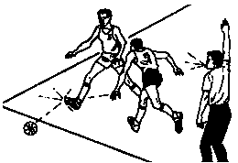 | 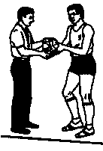 | 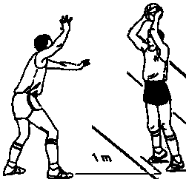 | 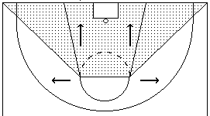
Prekršek | Vročitev žoge | Vračanje žoge v igrišče | Veliki trapez

Kaznujemo jih z odvzemom žoge. Po prekršku nadaljuje igro nasprotno moštvo tako, da eden od igralcev poda žogo v igrišče z ali izza mejne črte (v bližini mesta, kjer se je prekršek dogodil), potem ko mu jo sodnik vroči. (Igralec mora to storiti v petih sekundah). Če med mejno črto in steno ni dovolj prostora, se mora obrambni igralec odmakniti od mejne črte za en meter. Če je bil prekršek storjen v velikem trapezu, igralec poda žogo z ali izza čelne črte, vendar ne pod tablo. Če je bil prekršek storjen zunaj velikega trapeza, igralec poda žogo z ali izza bočne črte.

Napake so kršitve pravil igre, ki so posledica telesnega dotika z nasprotnikom ali nešportnega obnašanja.
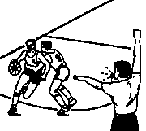 | 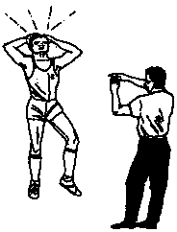 | 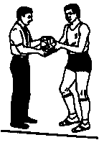 | 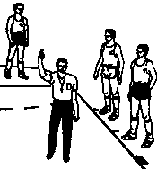
Osebna napaka | Tehnična napaka | Vročitev žoge | Prosti meti

Kaznujemo jih z odvzemom žoge (nasprotnik vrne žogo v igro z ali izza mejne črte v bližini mesta, kjer je bila napaka storjena), z enim, dvema ali tremi prostimi meti, ali z obojim. Poznamo osebno, nešportno, tehnično, izključujočo in obojestransko napako. Napako lahko naredi obrambni igralec ali napadalec (osebna napaka v napadu).
Igralec, ki naredi pet napak, mora zapustiti igrišče.

Izbrani sodniški znaki s kratkim komentarjem
Znaki za zadetke
Zadetek za eno točko | Zadetek za dve točko | Poskus za tri točke | Zadetek za tri točke | Razveljavitev zadetka ali prekinitev igre
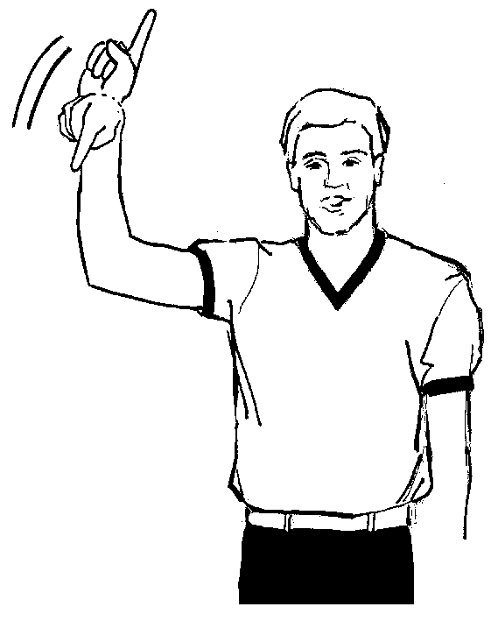 | 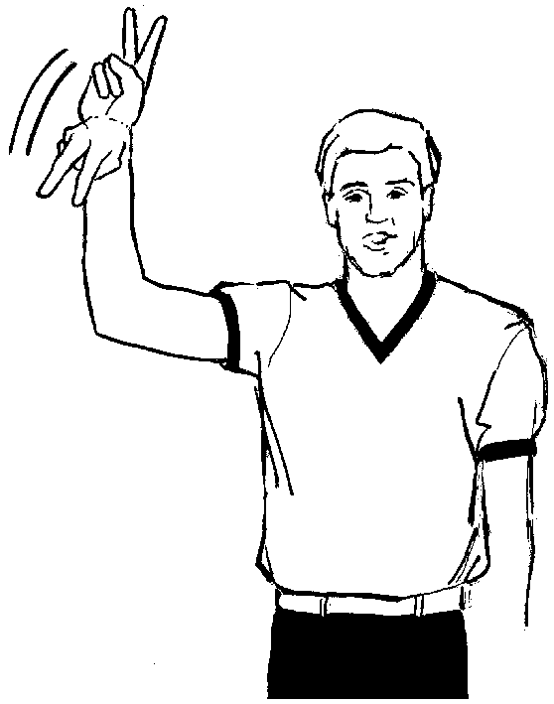 | 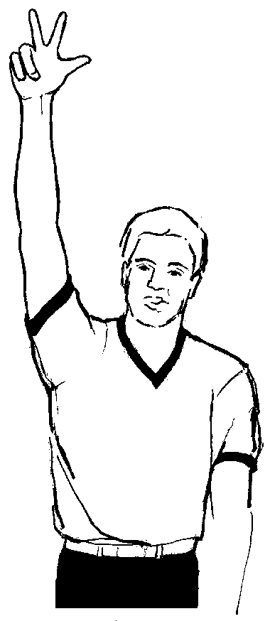 | 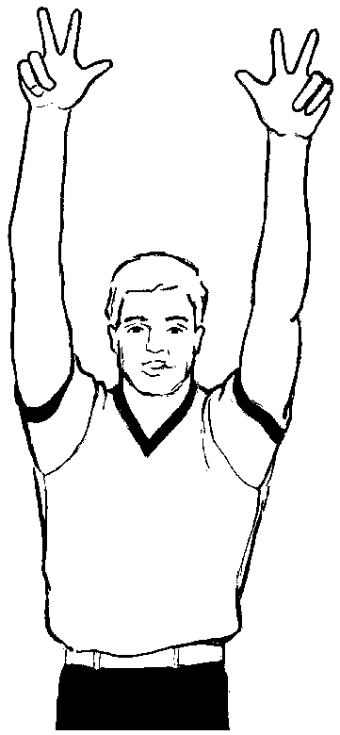 | 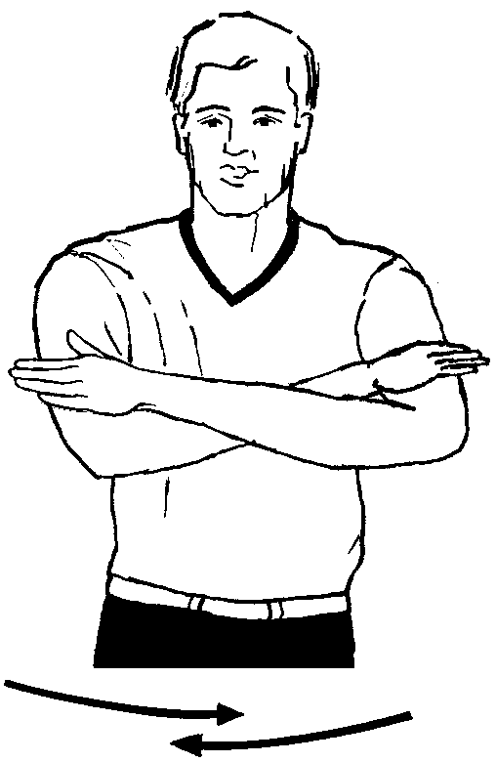

Znaki v zvezi z uro in potekom tekme
Ustavitev ure zaradi prekrška ali napake | Sproženje ure | Zamenjava igralca | Klicanje igralca na igrišče | Odobrena minuta odmora
Glejte prvo risbo pri znakih za prekrške in napake. | 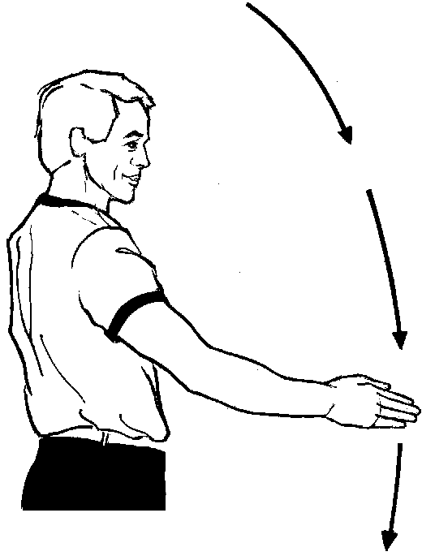 | 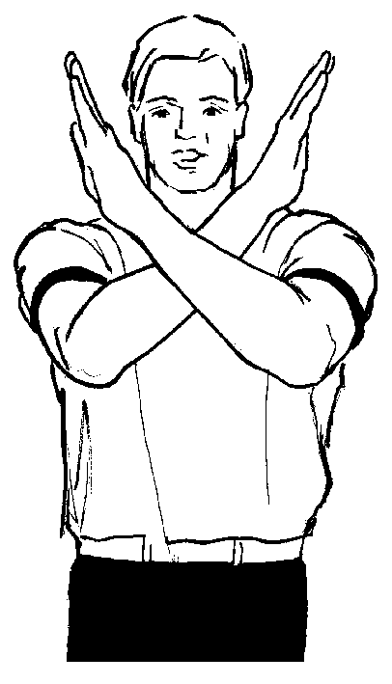 | 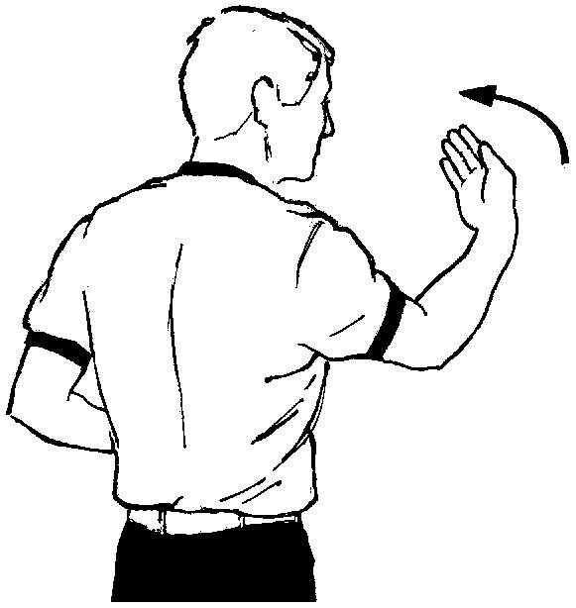 | 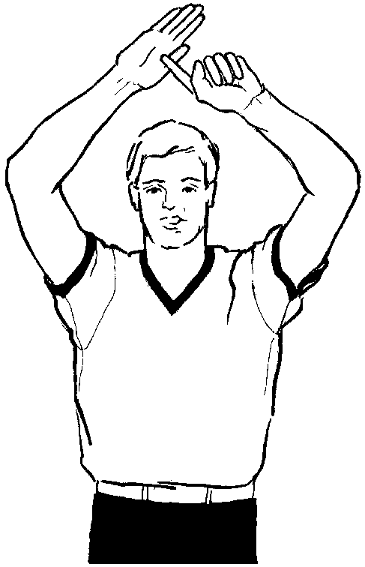

Sojenje prekrškov
Ko sodnik zazna prekršek, zapiska in dvigne roko z odprto dlanjo (uro zaustavi ), nato pokaže znak za vrsto prekrška (npr.: korake), za njim pa smer napada. Če je dosodil sodniški met, pokaže samo ta znak. Nato zahteva žogo in jo vroči ali poda nasprotnemu igralcu za mejno črto na mestu, ki je v bližini mesta storjenega prekrška. Pri sodniškem metu nadaljuje igro v najbližjem krogu (po pravilih ULEB).

- Znaki za prekrške
Ustavitev ura zaradi prekrška (sočasno s piskom) | Korakanje | Dvojno vodenje | Nošena žoga | Namerna igra z nogo
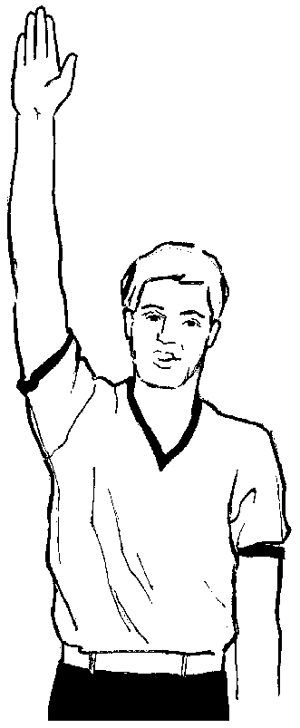 | 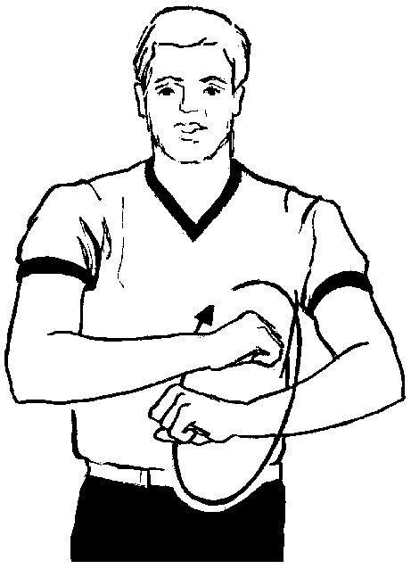 | 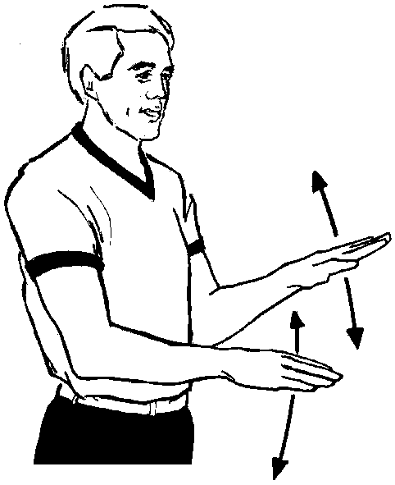 | 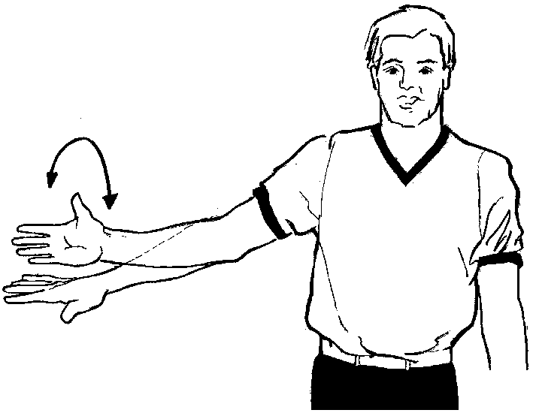 | 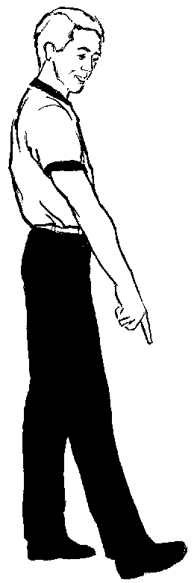

Tri sekunde | Žoga vrnjena v obrambno polje (informativno) | Žoga zunaj igrišča ali smer napada | Sodniški met
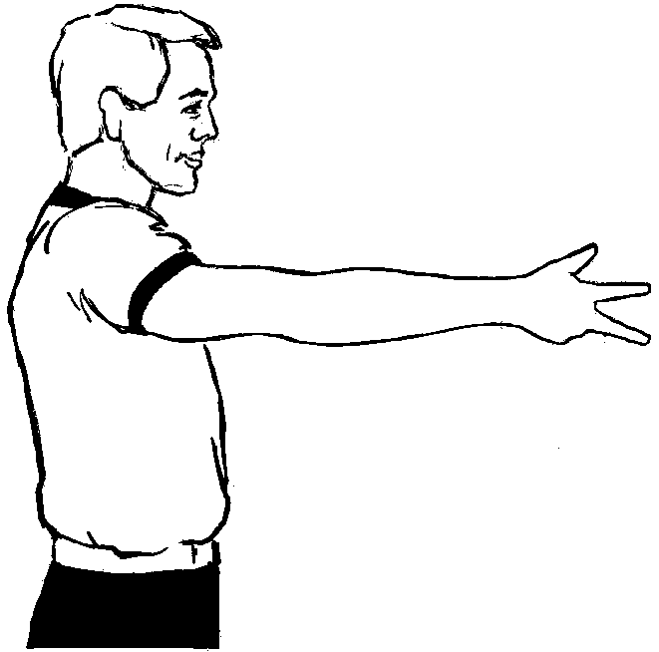 | 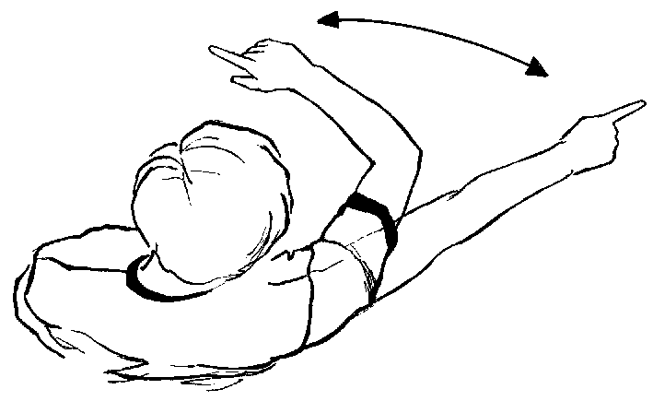 | 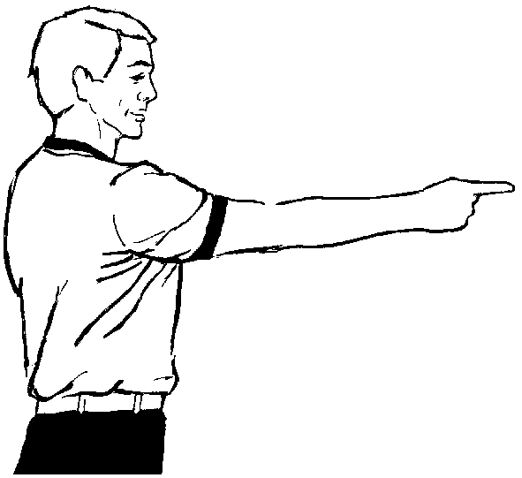 | 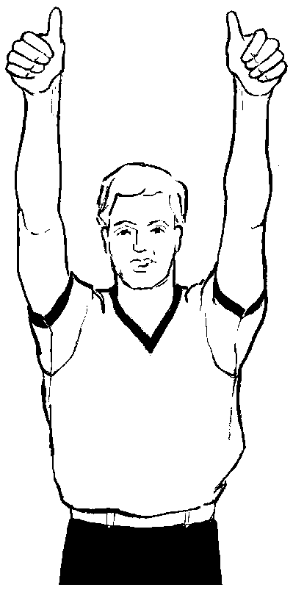

Sojenje napak
Ko sodnik zazna osebno napako, zapiska in dvigne roko stisnjeno v pest (zaustavi uro), z drugo roko pokaže na kršitelja. nato steče proti zapisnikarski mizi, se nekaj metrov pred njo zaustavi in pokaže zapisnikarju številko igralca, vrsto napake (npr. držanje) in kazen (npr.: št. prostih metov ali smer napada). potem se pomakne na mesto izvajanja prostih metov ali pa vroči oziroma poda žogo nasprotnemu igralcu za mejno črto na mestu, ki je v bližini mesta storjenega prekrška.

Če je bila napako storjena v fazi meta in je bil dosežen zadetek, dosodi napako in prizna (ali razveljavi) zadetek. Zapisnikarju najprej ponovno pokaže znak za dosežen zadetek (npr. za dve točki), nato pa številko igralca, vrsto napake (npr.: nepravilna uporaba rok) in kazen (en prosti met).

Če dosodi tehnično, nešportno ali izključujočo napako, zapiska in pokaže takoj znak za eno izmed napak (ne dvigne roko stisnjene v pest).

Številke igralca (informativno)

Številka 4 | Številka 5 | Številka 6 | Številka 7
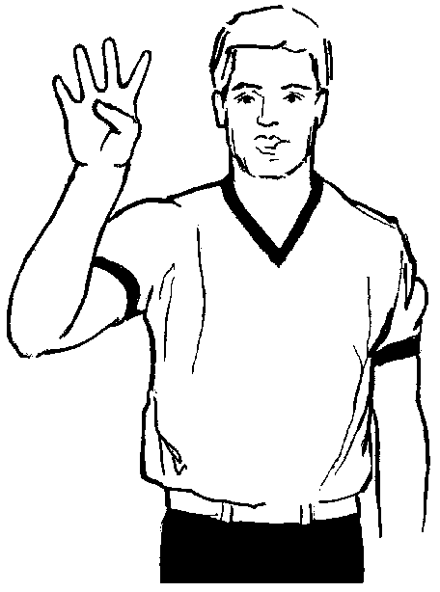 | 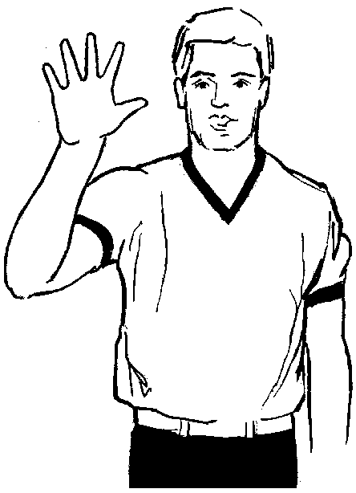 | 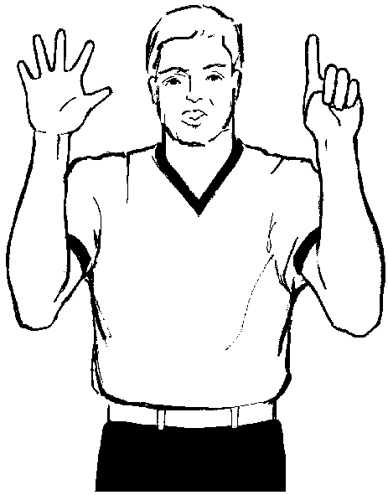 | 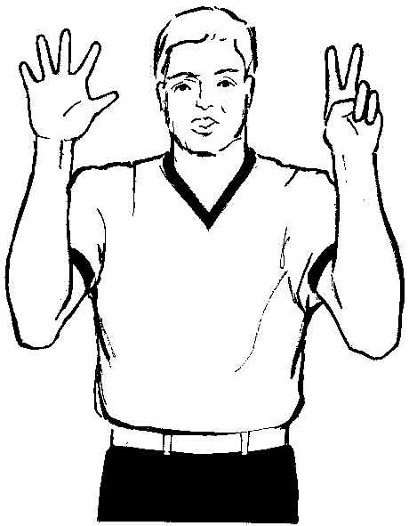
Številka 8 | Številka 9 | Številka 10 | Številka 11
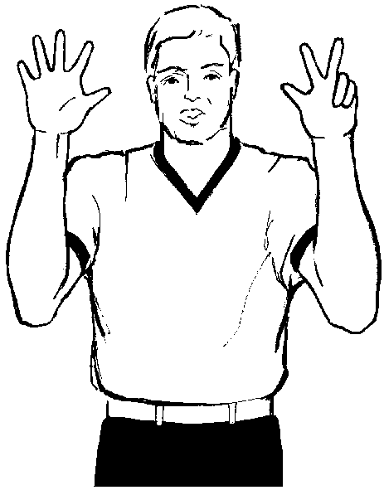 | 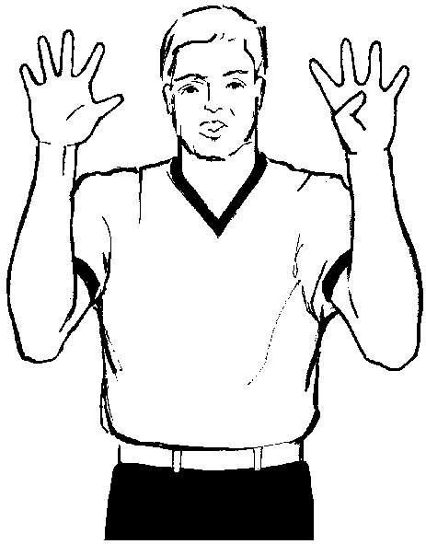 | 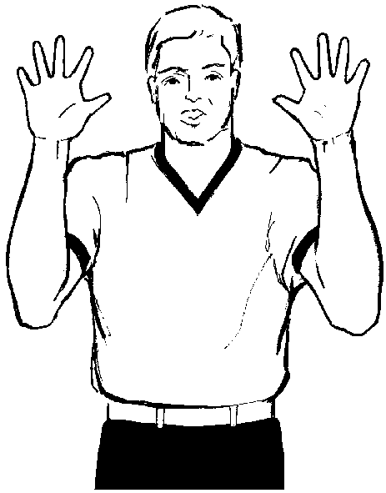 | 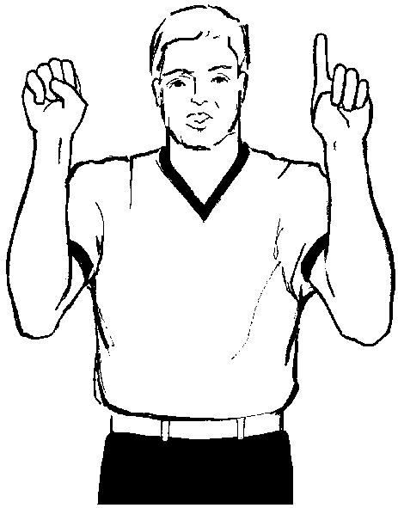
Številka 12 | Številka 13 | Številka 14 | Številka 15
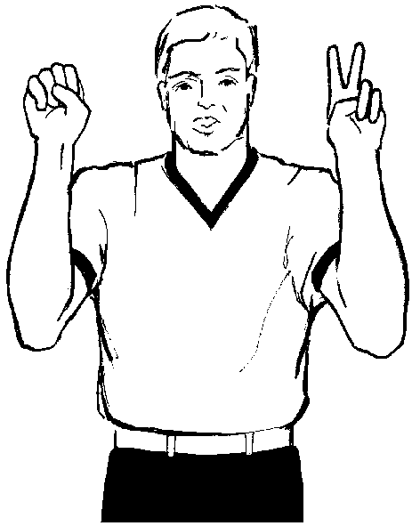 | 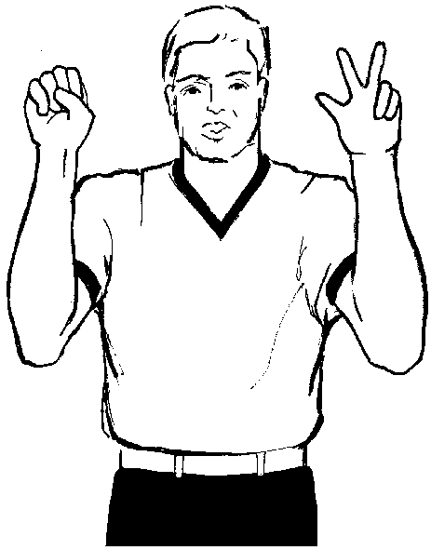 | 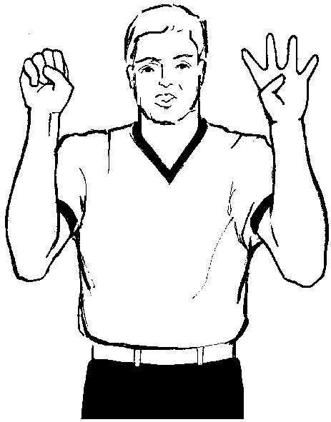 | 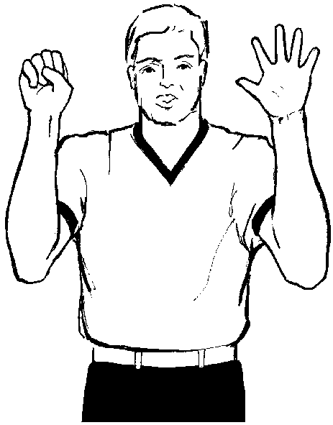

- Znaki za napake
Ustavitev ure zaradi osebne napake (hkrati s piskom) | Nepravilna uporaba rok | Držanje | Odrivanje ali prebijanje brez žoge
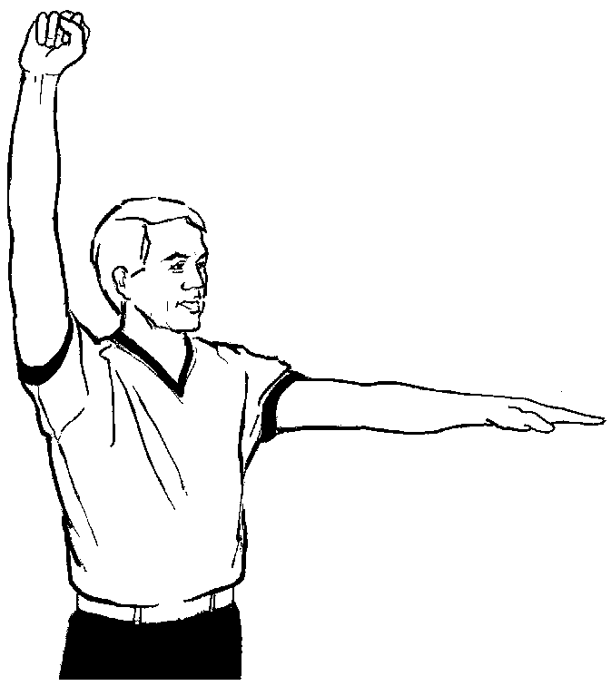 | 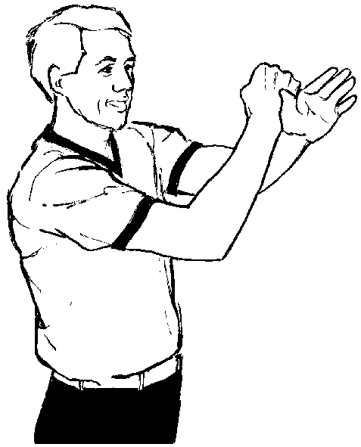 | 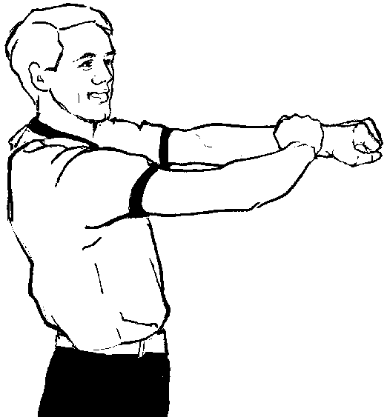 | 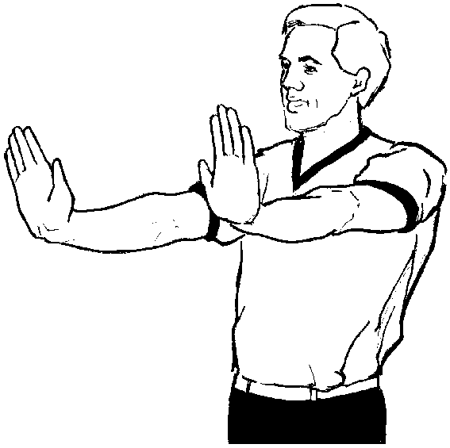

Prebijanje z žogo | Napaka moštva, ki ima žogo | Tehnična napaka | Nešportna napaka | * Izključujoča napaka
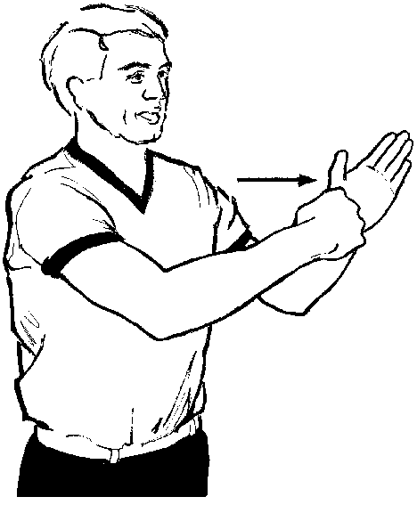 | 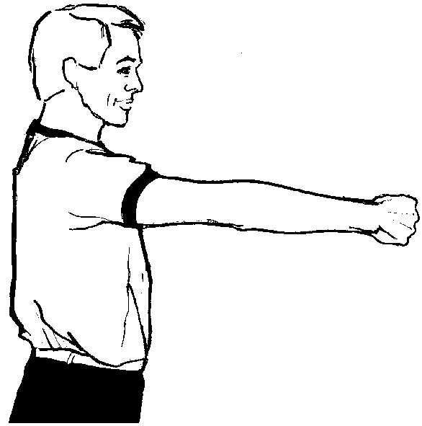 | 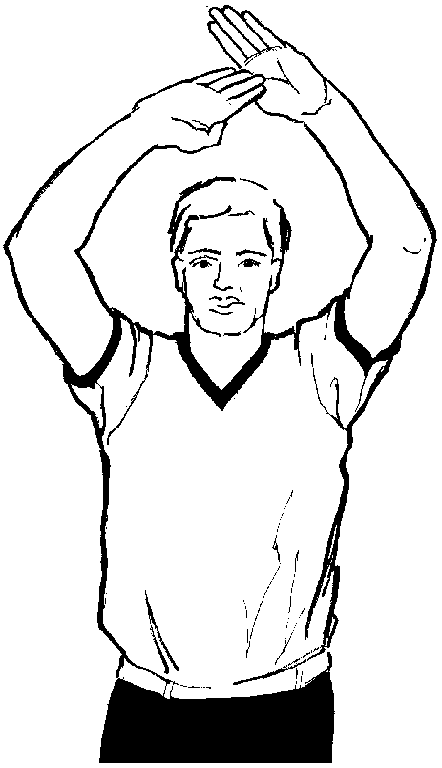 | 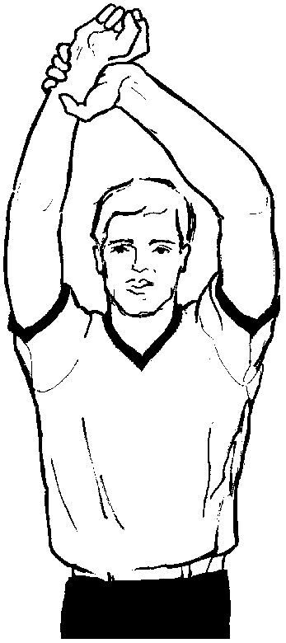 | 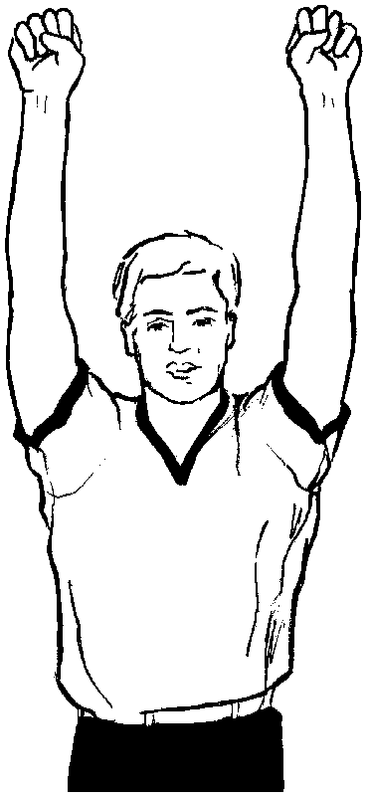

Kazen: en prosti met | Kazen: dva prosta meta | Kazen: trije prosti meti | Kazen: smer napada (žoga s strani za nasprotnika)
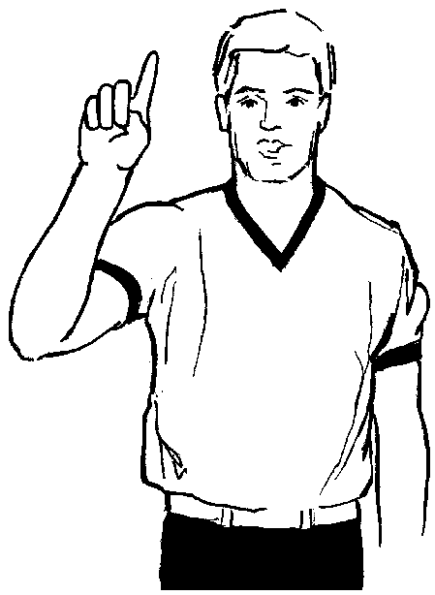 | 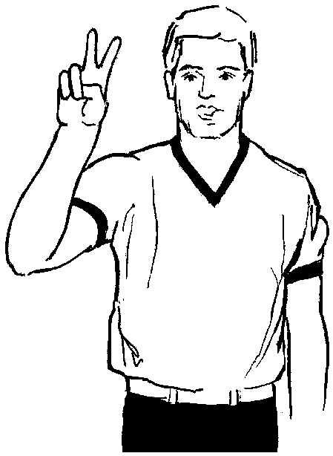 | 